היי, בהמשך לשיחתנו, אפרט על מה שדיברנו בשעה האחרונה ועל המשימות הרלוונטיות לשבוע הבא.

על מה דיברנו?

1. שכתוב של פרק ה"מודל" (פרק 5) לצורה סיפורית ולא טכנית.

2. אבלואציה של האלגוריתם DDQN:

2.1 מאסטר הזומבים לומד בזמן שמאסטר האור תמיד בוחר את המשבצת השמאלית העליונה

2.2 מאסטר האור לומד בזמן שמאסטר הזומבי תמיד בוחר להוציא זומבים מהשורה העליונה

3. אנומליה בלימוד שני הסוכנים במקביל (משחק אמיתי):

3.1 ראינו שמאסטר האור מעדיף לבחור פעולות שגורמות לרוב שטח האור לצאת מלוח המשחק

3.2 ראינו פרמטר שגוי בפונקצית התשלום שגורם להחמרה בסיכוי הזומבי לחיות (סינוס שמקבל ערך 1 עבור x=3 בזמן שערכי הx האפשריים נעים בין 0 ל-1).

רעיונות ומשימות להמשך:

1. תיקונים מזעריים במסמך:

1.1 בסעיף 7.2.2 (אפסילון גרידי) להסביר על משמעות הפרמטרים בנוסחא

1.2 להוסיף כותרת לטבלאות ולצרף כתוכן עניינים נפרד

2. תיקון השגיאה בחישוב פונקצית התשלום, אחליף את פונקצית הסינוס לפונקציה שעולה בצורה חזקה יותר.

בחרתי הפונקציית השורש, זוהי הפונקציה הפשוטה ביותר שמשרתת את מטרתנו.

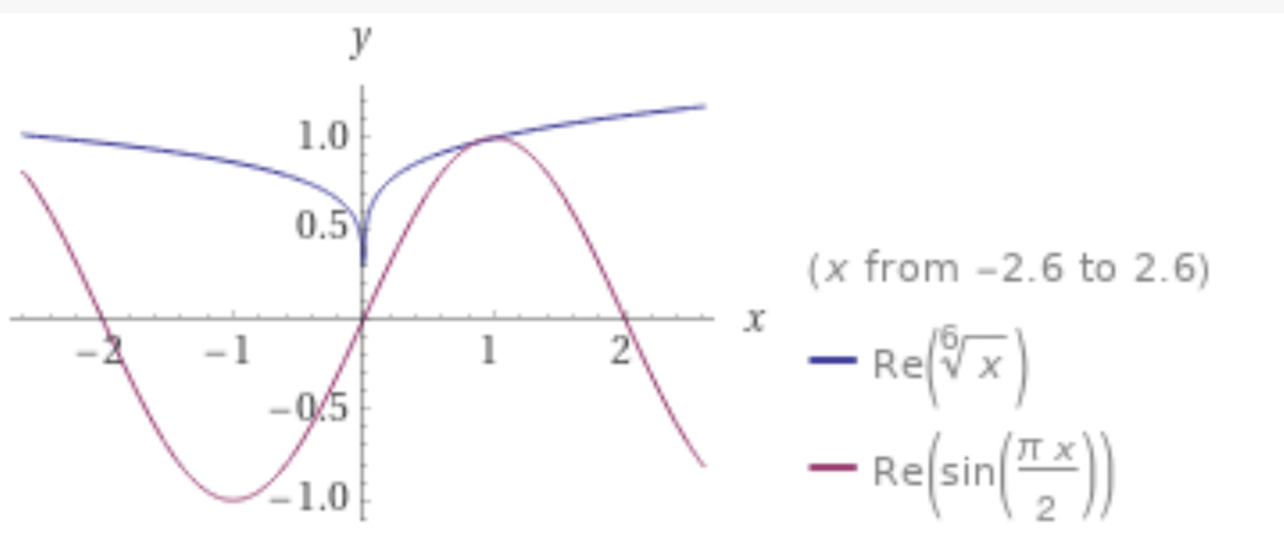

לאחר בחינה יותר עמוקה:

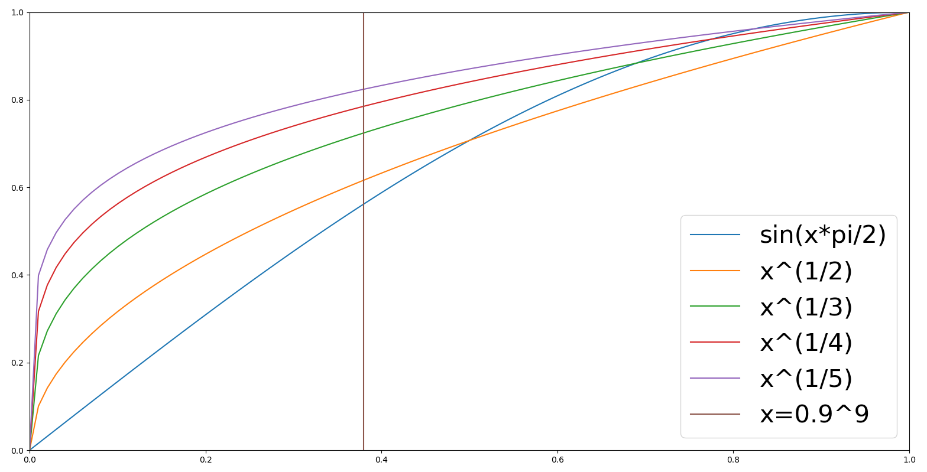

לאחר בחינה של מספר אפשרויות, השורש חמישית נבחר.

עם לוח של 9 על 9, וריפוי במכפלה של 0.9, במידה וזומבי נפגע, יהיה לו סיכוי של פחות מ-20 אחוז לשרוד במקרה הטוב ביותר שלו.

3. אבלואציה של הסוכנים בנפרד (כאשר אחד לומד והשני לוקח פעולה קבועה), הפעם **עם** פוקנצית תשלום סטוכאסטית.

4. בדיקה ותיקון האנומליה עם בחירת הפעולות של סוכן האור במידה ועדיין קיימת

5. תיאוריה:

5.1 לבדוק האם יש הבטחה בספרות לגבי להתכנסות לאסטרטגיה אופטימלית בנוגע לDDQN תחת הנחות כלשהן.

5.2 עבור בעיות דומות - לבדוק על צורות הצגה של מסקנות המחקר, רעיונות נוספים מעבר לעקומת reward?

6. במידה ולא קיימות אנומליות באבלואציה, לנסות למידה משותפת של השחקנים (משחק אמיתי):

6.1 לבחון אפשרויות הצגה של עקומות הלמידה, מתי מגיעים להתכנסות:

6.1.1 כשפונקציית הreward מתכנסת לערך מסויים או שיש דימיון גבוה בין השכיחויות של בחירת פעולות לאורך טווח (עמודות סמוכות דומות בגרף התפלגות הפעולות)? המוקדם מביניהם?

6.2 עבור גודל אור קבוע, בחינת ההשפעה של גדלי לוח שונים על קצב ההתכנסות, הגעה לאסטרטגיה אופטימלית, ערכי reward ועוד

אם שכחתי משהו אשמח שתעירי :)

--

מקווה להתקדם כמה שיותר, אליאב.